- 다음 함수에 대한 진리표를 보여라.
F(A, B, C) = A'B + AC' + A'B'C

- 대수의 속성을 이용하여 다음 식을 최소 곱의 합 식으로 줄여라. 각 단계를 명확히 보여라.
G(x, y, z) = x'y'z + x'yz + xy'z' + xy'z + xyz

3. 다음 함수를 구현하기 위한 시스템의 회로도를 AND, OR, NOT 게이트를 사용하여 나타내어라. 입력 변수 D, E, F는 보수화되지 않은 것만 사용 가능하다고 가정한다. 대수식을 조작하지 않는다.
H(D, E, F) = D'(E + F') + DE'F

4. 다음 각 회로에 대해
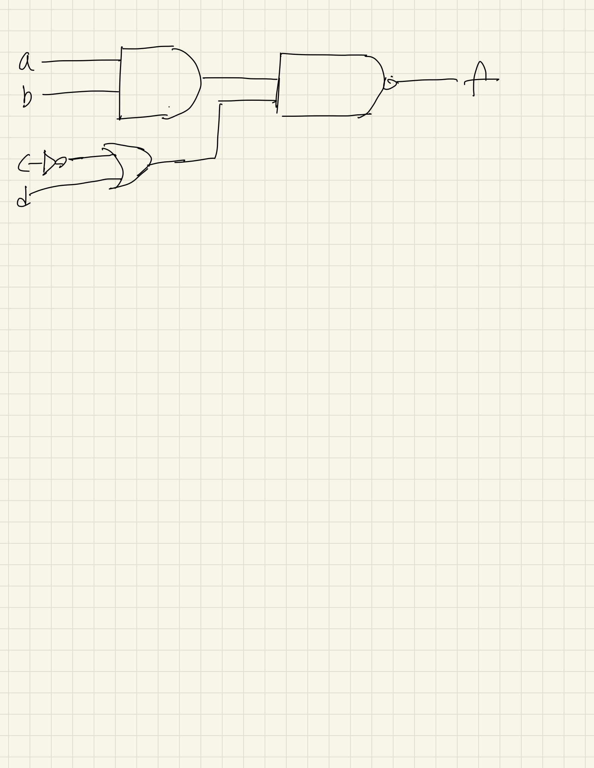
i. 대수식을 구하라.
ii. 그것을 곱의합 형태로 나타내어라

1번문제
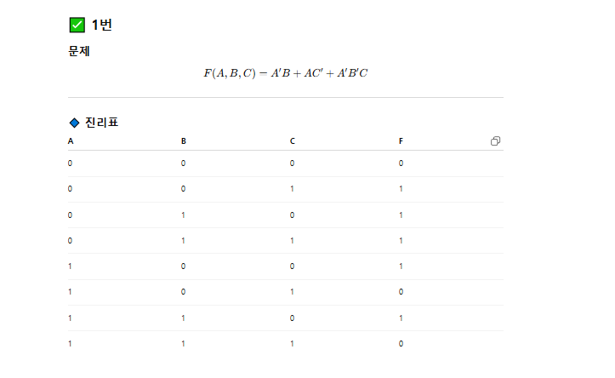
2번문제
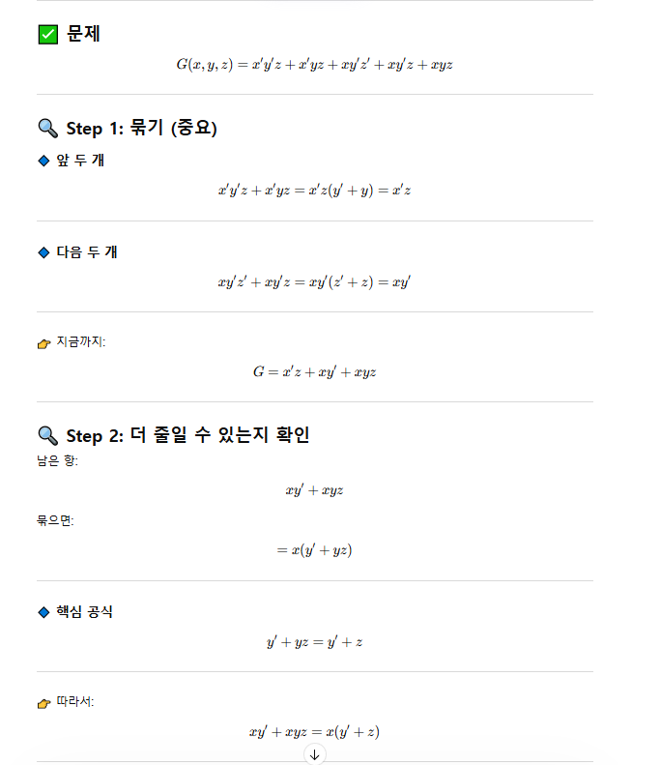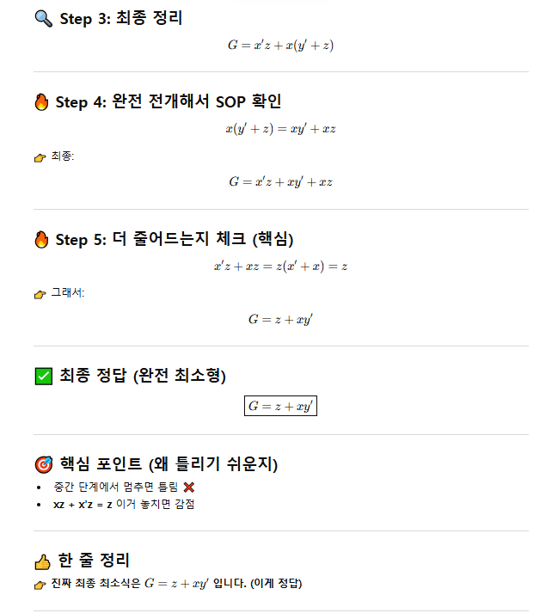
3번문제
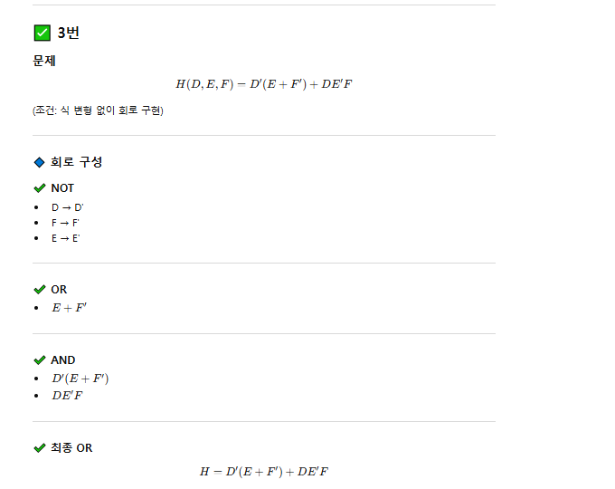
4번문제
